

ДУМА
УССУРИЙСКОГО ГОРОДСКОГО ОКРУГА

РЕШЕНИЕ

____________2020 г. г. Уссурийск №___- НПА

О внесении изменений в решение Думы муниципального
образования г. Уссурийск и Уссурийский район от 30 ноября 2004 года
№ 104 «О Правилах землепользования и застройки
Уссурийского городского округа»

В соответствии со статьями 31, 32, 33 Градостроительного кодекса Российской Федерации, Федеральным законом от 06 октября 2003 года № 131-ФЗ «Об общих принципах организации местного самоуправления в Российской Федерации», на основании заключения комиссии по подготовке Правил землепользования и застройки Уссурийского городского округа
от 21 февраля 2020 года, на основании предложений: Избенко Ирины Валериевны об изменении границы территориальной зоны; Иванникова Сергея Анатольевича, Пикалова Александра Юрьевича, Гвоздик Андрея Анатольевича об изменении границы территориальной зоны; генерального директора общества с ограниченной ответственностью
«Юг Строй» Сидоренко Александра Петровича об изменении границы территориальной зоны; Майер Александра Дмитриевича об изменении границы территориальной зоны; Майданик Андрея Андреевича об изменении границы территориальной зоны; Юдина Константина Геннадьевича об изменении границы территориальной зоны, Кононенко Анны Александровны об изменении границы территориальной зоны, управления градостроительства администрации Уссурийского городского округа об изменении границы территориальной зоны, руководствуясь статьями 22, 52, 56 Устава Уссурийского городского округа, Дума Уссурийского городского округа

РЕШИЛА:

1. Внести в решение Думы муниципального образования г. Уссурийск и Уссурийский район от 30 ноября 2004 года «О Правилах землепользования и застройки Уссурийского городского округа» следующие изменения:
в разделе II «Карта градостроительного зонирования»:
а) часть карты градостроительного зонирования применительно к территории города Уссурийска в районе с/т «Строитель», изложить в следующей редакции:
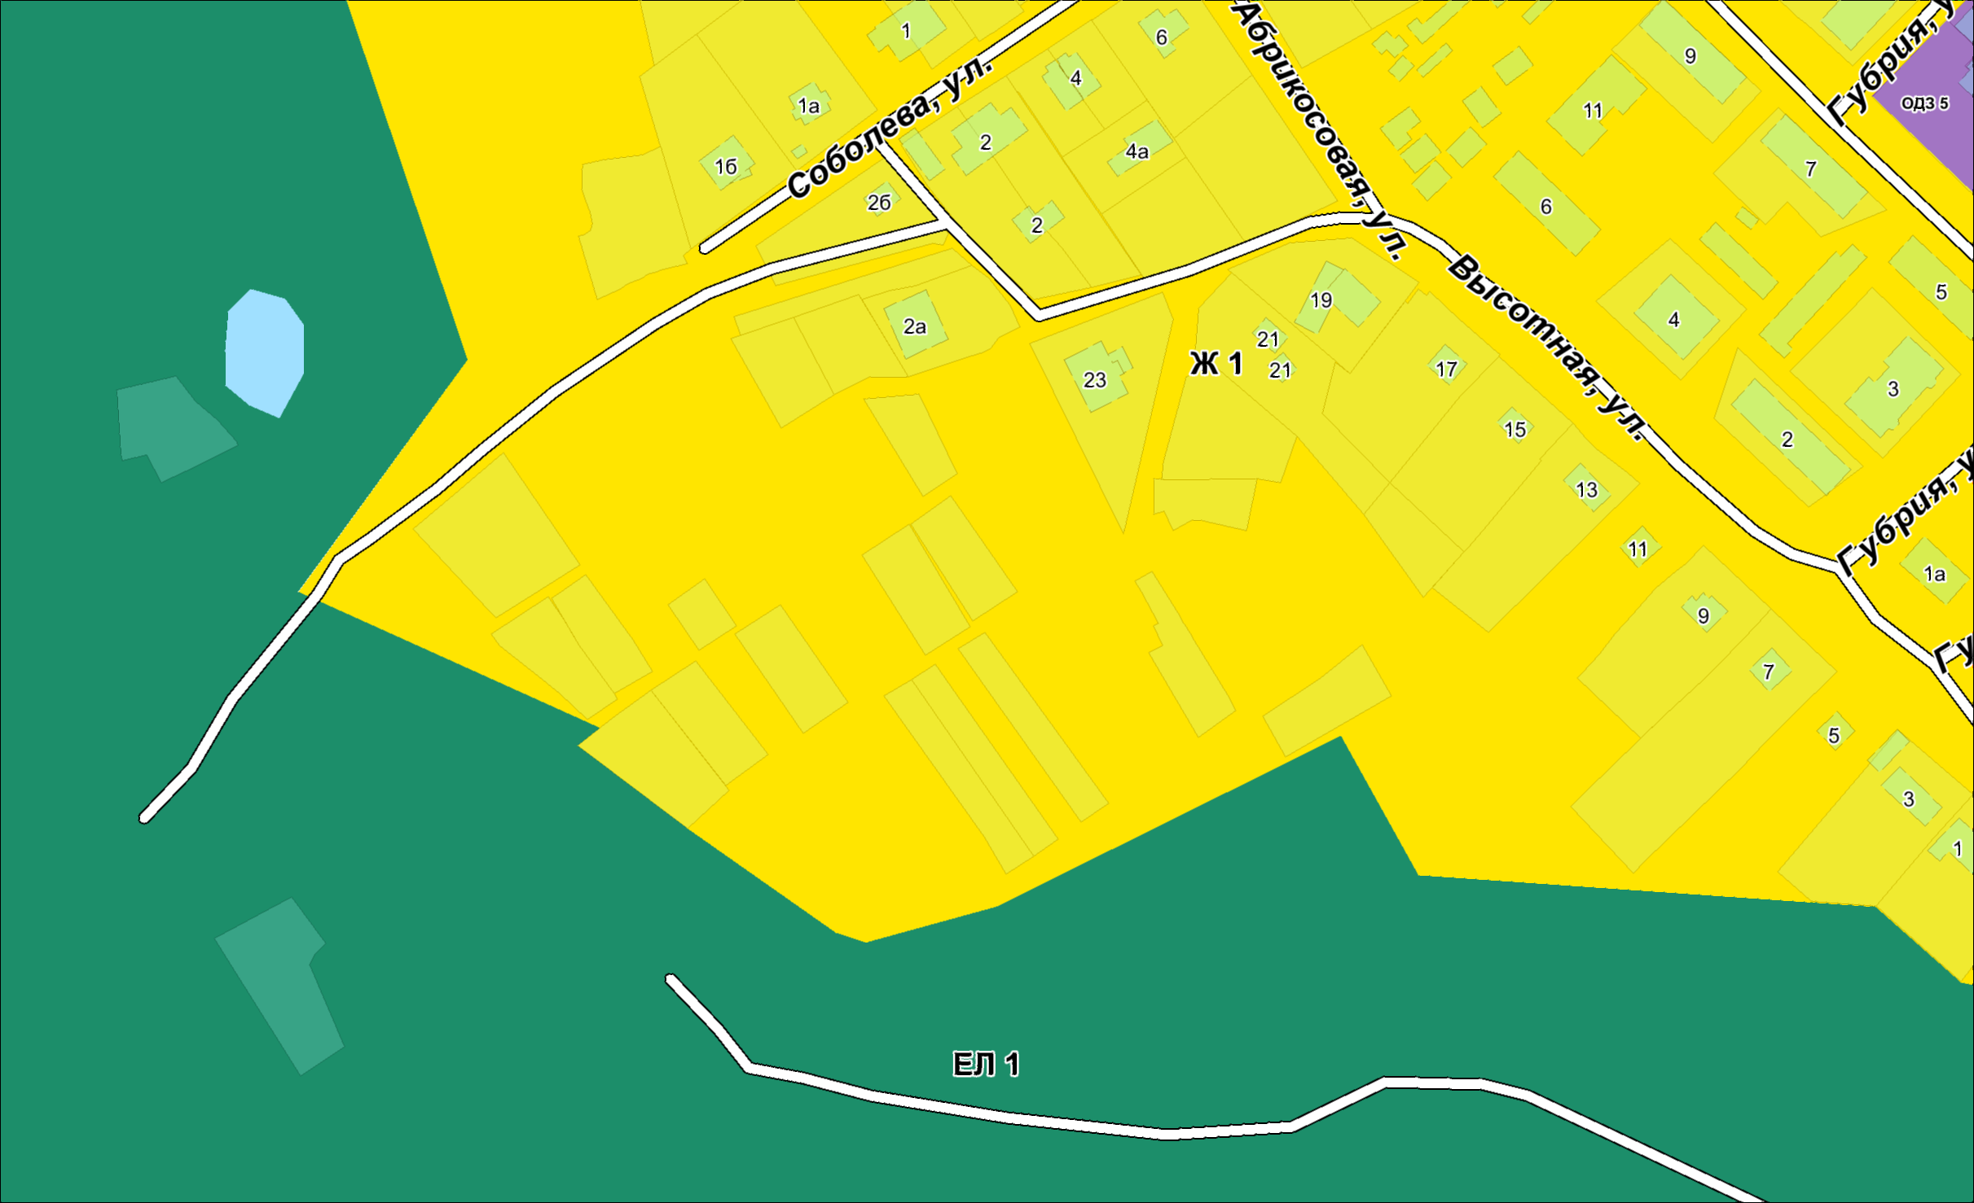

б) часть карты градостроительного зонирования применительно к территории города Уссурийска, в границах элемента планировочной структуры ул. Пролетарская, ул. Плантационная, ул. Комсомольская,
ул. Первомайская изложить в следующей редакции:
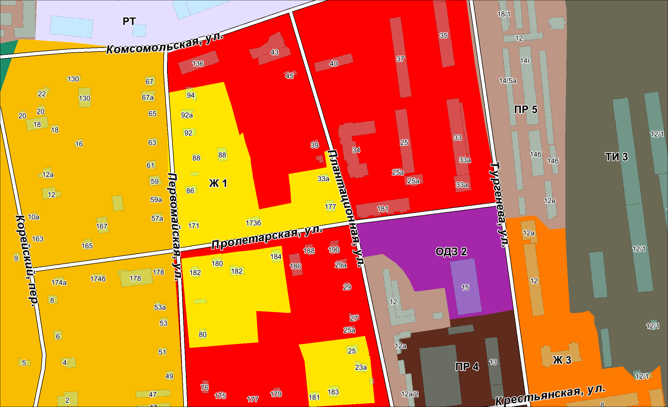

в) часть карты градостроительного зонирования применительно к территории города Уссурийска, в границах элемента планировочной структуры ул. Солнечной изложить в следующей редакции:
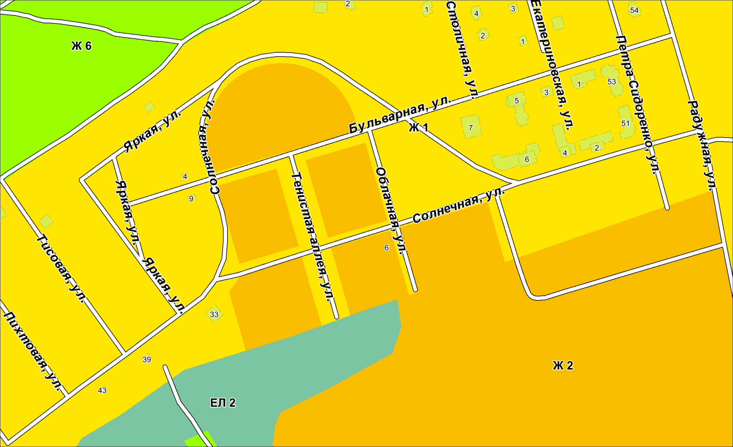
г) часть карты градостроительного зонирования применительно
к территории села Линевичи, в границах элемента планировочной структуры ул. Центральной изложить в следующей редакции:
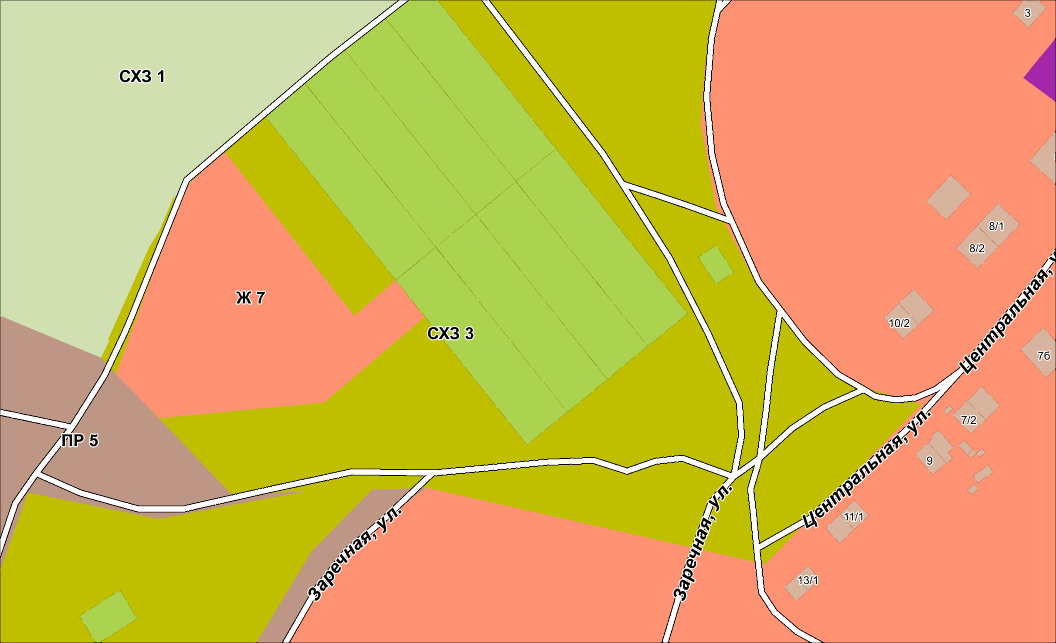
д) часть карты градостроительного зонирования применительно к территории села Баневурово, в границах элемента планировочной структуры ул. Озерная изложить в следующей редакции:
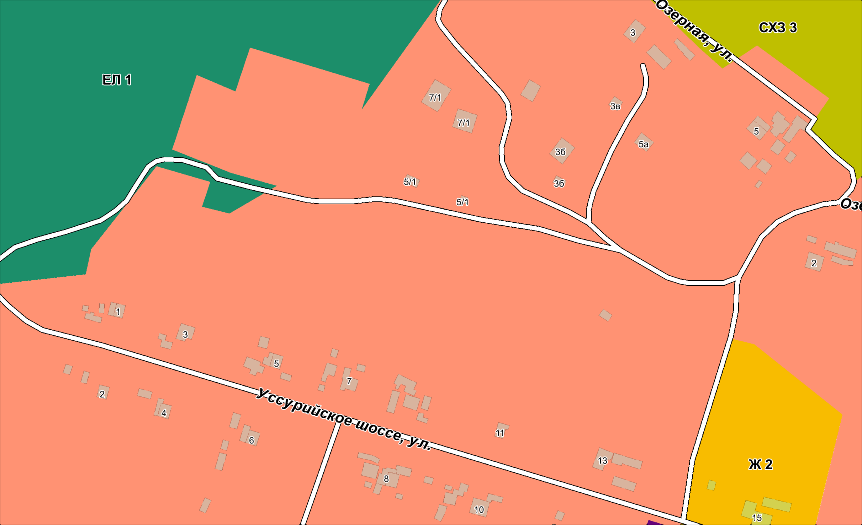
е) часть карты градостроительного зонирования применительно к территории города Уссурийска, в границах элемента планировочной структуры ул. Штабского изложить в следующей редакции:
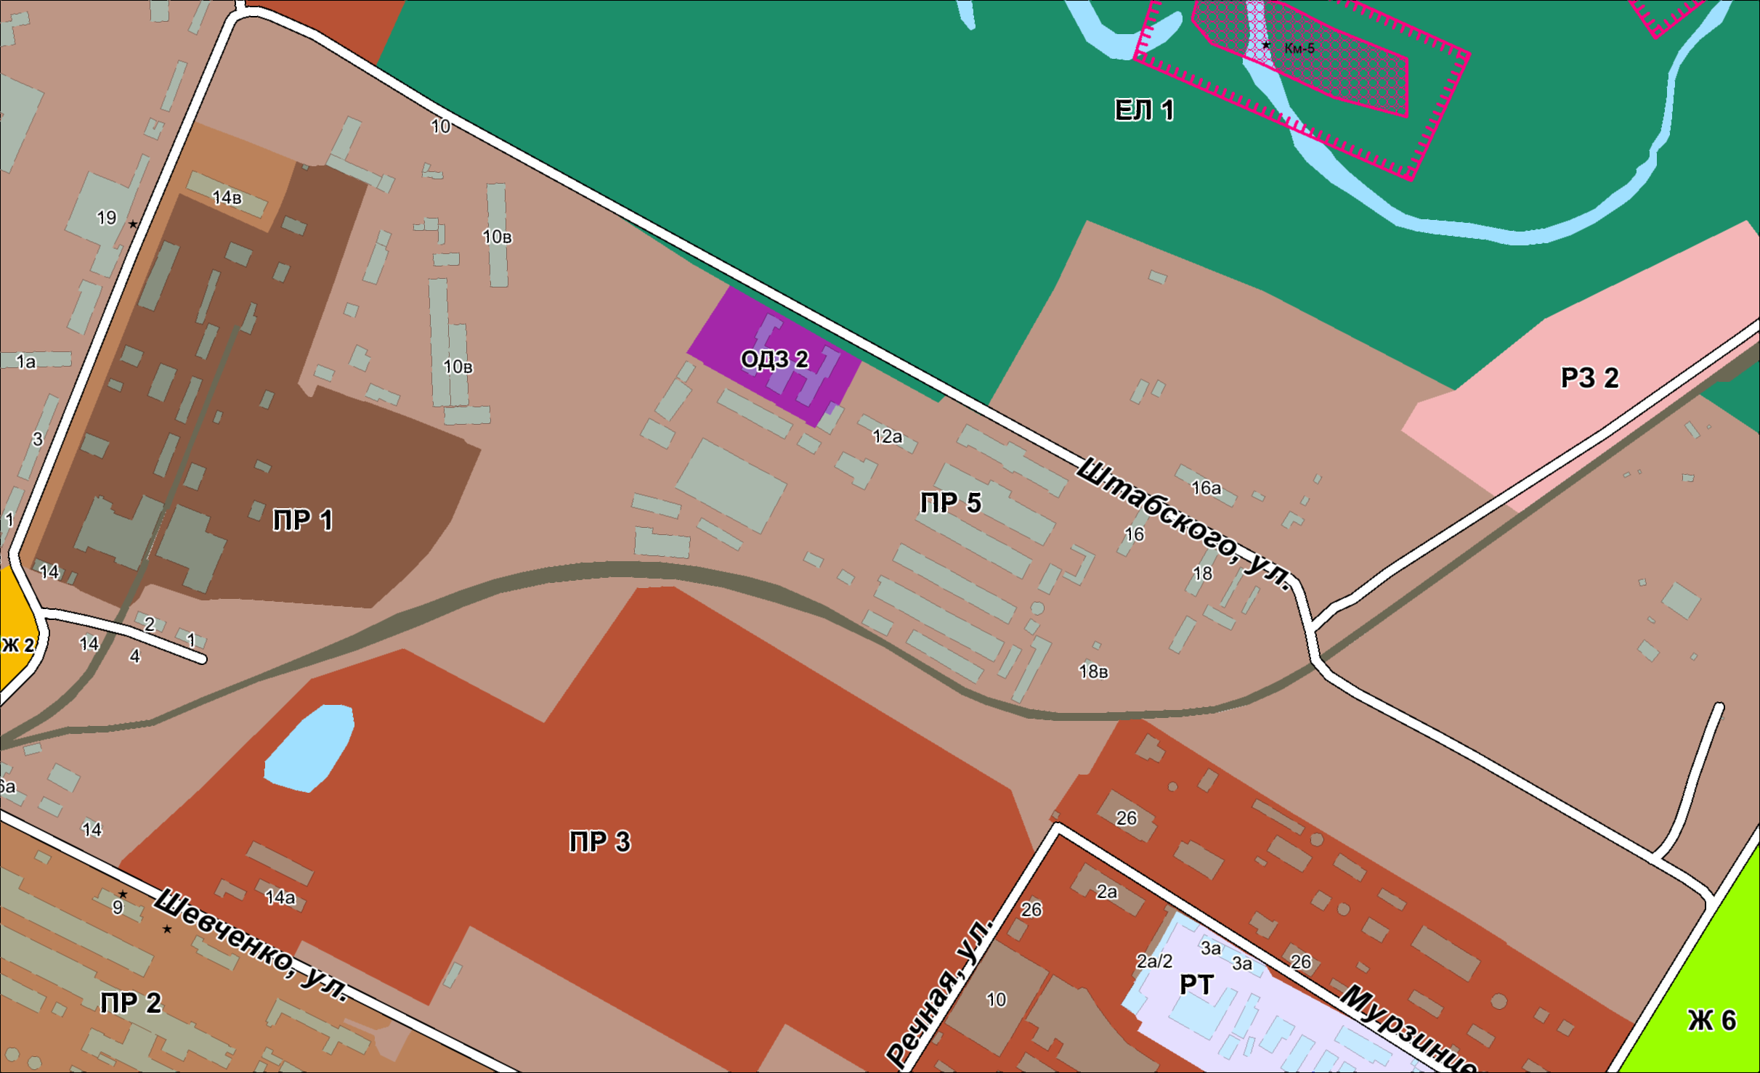
ж) часть карты градостроительного зонирования применительно к территории села Новоникольск, в границах элемента планировочной структуры ул. Колхозная изложить в следующей редакции:
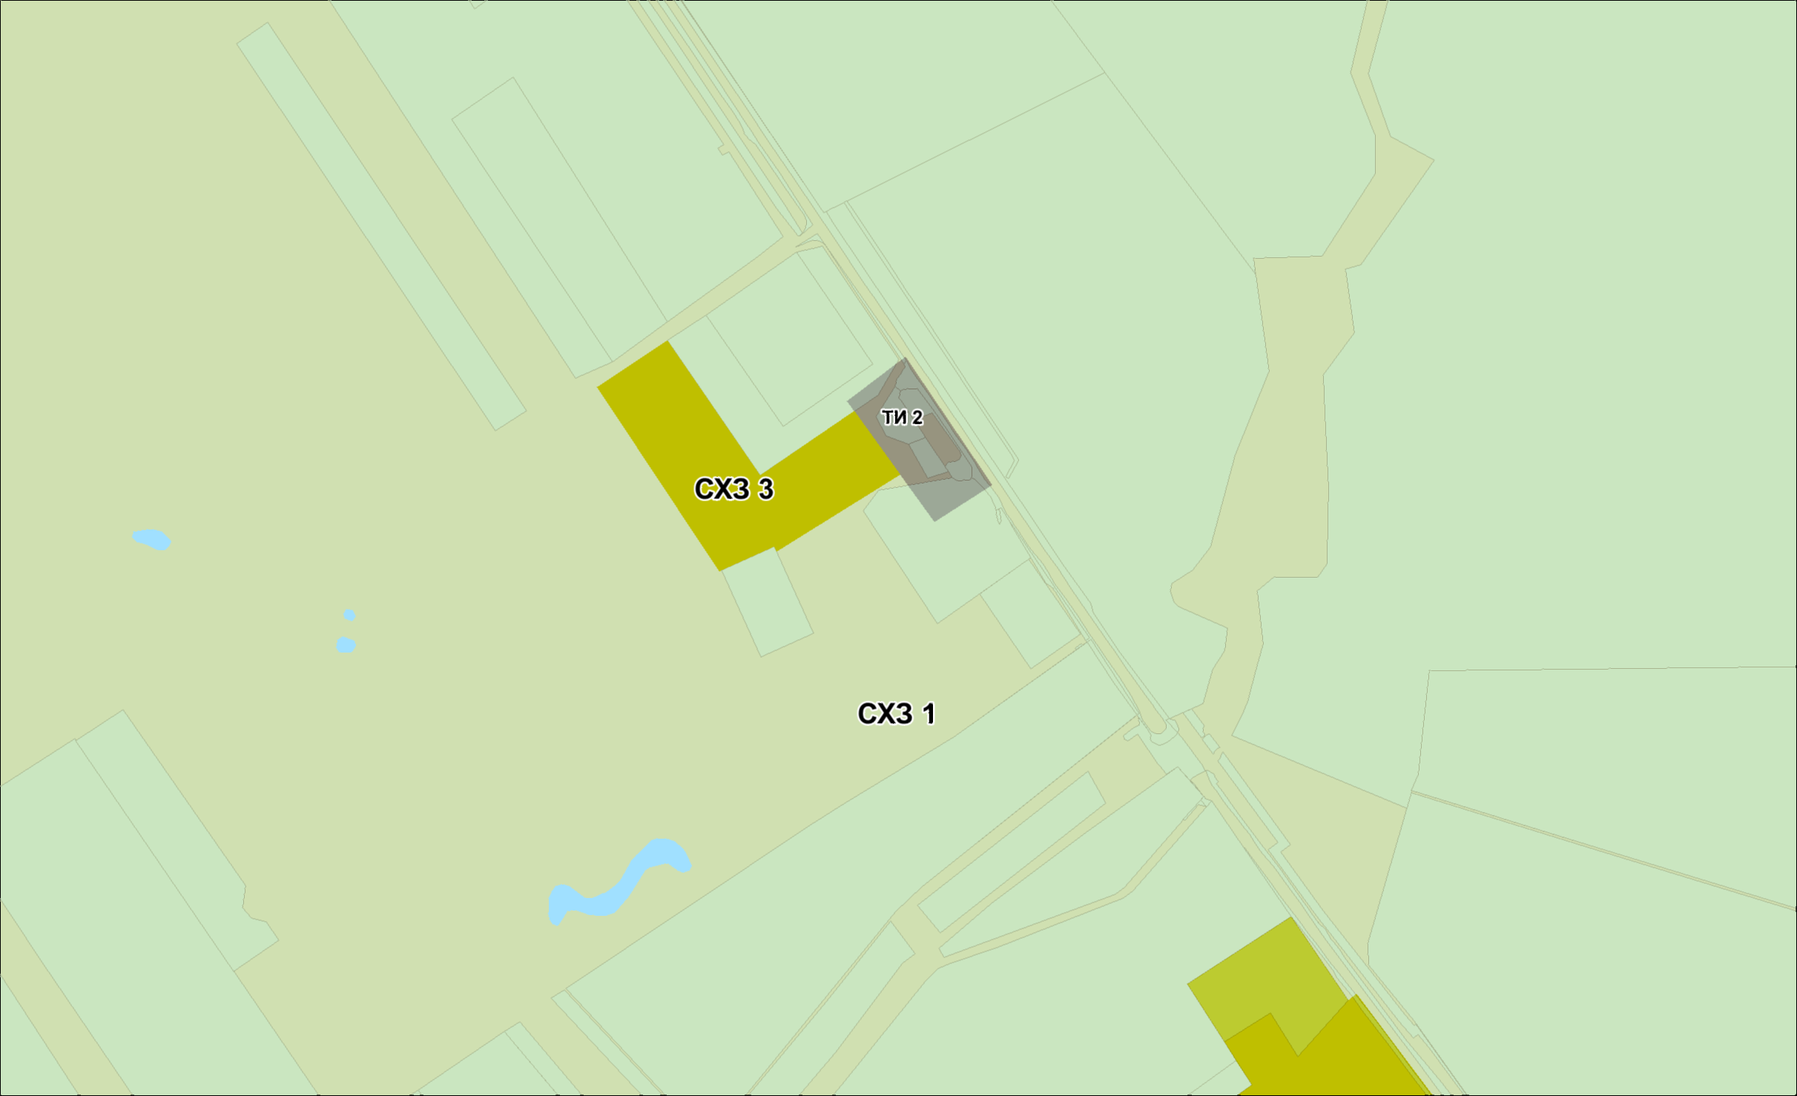
з) часть карты градостроительного зонирования применительно к территории города Уссурийска, в границах элемента планировочной структуры ул. Некрасова изложить в следующей редакции:
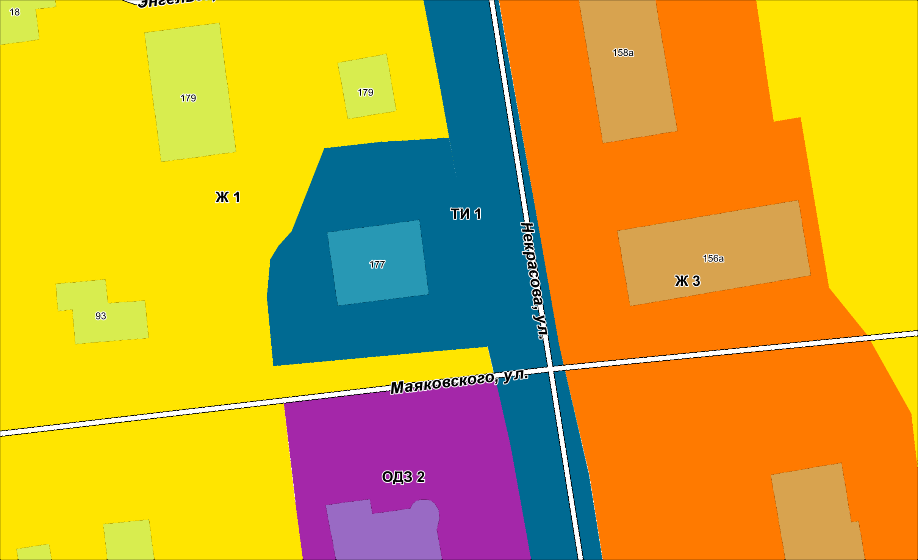
2. Опубликовать настоящее решение в источнике для официального опубликования.
3. Настоящее решение вступает в силу со дня его официального опубликования.

Глава Уссурийского
городского округа Е.Е. Корж

